Mit 18 bist du groß genug
Für deinen ersten freien Flug.
!!!!!!!!!!!!!!!!!!
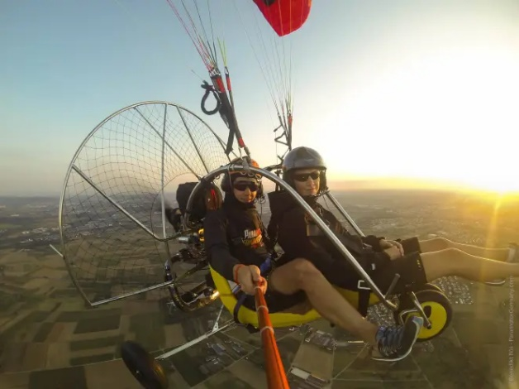

Du kannst dich entscheiden, ob du ein Fahrrad (ohne Stützräder) in der Luft fahren möchtest.

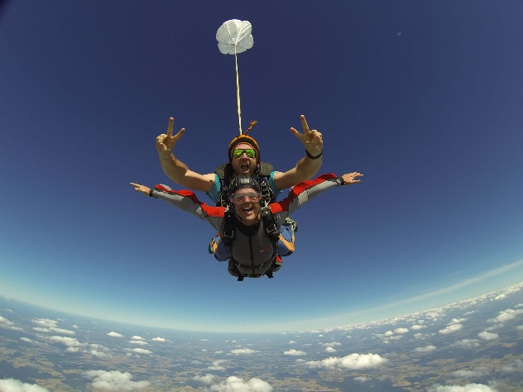

Oder wenn du dich alt genug fühlst,
ohne Airbag dein 18. Lebensjahr
in die Welt zu schreien.

ICH HABE DICH LIEB, DEIN ONKEL

